Toskania – Włochy

27.05 – 02.06.24
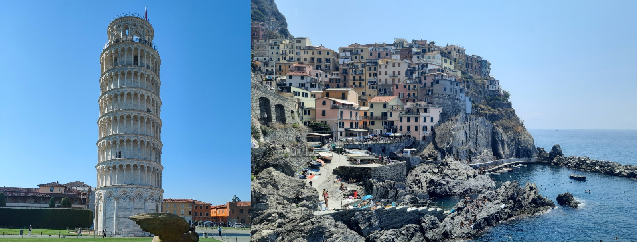

TOSKANIA
Florencja – San Gimignano – Chianti – Siena – Piza – Lukka – La Spezia – Cinque Terre

TERMIN: 27.05-02.06.24 CENA: 1780 zł/os.

ŚWIADCZENIA:
ZAKWATEROWANIE: 4 noclegi w hotelach 2/3*: 2 noclegi w okolicy Chianciano Terme, 2 noclegi w okolicach Monetcatini Terme (pokoje 2, 3- os. z łazienkami; brak pok. 1-os.)
WYŻYWIENIE: 4 śniadania kontynentalne, 4 obiadokolacje
PRZEJAZD: autokarem (klimatyzacja, wc, DVD)
OPIEKA: pilota
UBEZPIECZENIE: NNW (do 10 000 zł) i KL (do 10 000 euro)
FUNDUSZE TFG i TFP
Ramowy program:
1 dzień: Wyjazd z Wrocławia (ul. Sucha, Dworzec PKS, Galeria Wroclavia) o godz. 13.00. Przejazd przez Czechy i Austrię do Włoch.
2 dzień: Rano przyjazd do Florencji – kolebki renesansu. Całodniowe zwiedzanie: Piazza della Signoria – główny plac miasta z budynkiem Ratusza (Palazzo Vecchio – dawna siedziba rodu Medyceuszy) oraz Galerią Uffizzi, kościół Świętego Krzyża – miejsce pochówku wielu znanych florentyńczyków, kompleks katedralny – katedra Santa Maria del Fiore z baptysterium i Wieżą Giotta, najstarszy most nad rzeką Arno zwany Mostem Złotników. Przejazd do hotelu na obiadokolację i nocleg w okolice Chianciano.
3 dzień: Po śniadaniu przejazd do Arezzo, rozsławionego przez nagrodzony Oskarem film Roberto Benigniego „Życie jest piękne”. Zobaczymy pochyły główny plac miasta – Piazza Grande, kościół Santa Maria del Pieve oraz ozdobiony herbami Palazzo Pretorio. Następnie wizyta w usytuowanej na wzgórzu etruskiej Cortonie, nad którą góruje Bazylika św. Małgorzaty. Spacer po centrum, które uwiecznione zostało w książce i filmie „Pod słońcem Toskanii”: Ratusz, kościół św. Franciszka. Następnie spacer po Castiglione del Lago z widokiem na czwarte co do wielkości jezioro Włoch – Trasimeno. Powrót do hotelu na obiadokolację i nocleg.
4 dzień: Śniadanie. Przejazd do San Gimignano – miasta wież zwanego średniowiecznym Manhattanem – spacer po starówce. Następnie przejazd do Sieny: mający kształt muszli plac Piazza del Campo, gdzie odbywają się słynne wyścigi konne Palio, sanktuarium św. Katarzyny – patronki Włoch, kościół św. Dominika, Katedra. Po południu przejazd przez najsłynniejszy winny rejon Toskanii – Chianti – wizyta w winnicy i degustacja. Przejazd do hotelu w okolicy Montecatini. Obiadokolacja. Nocleg.
5 dzień: Po śniadaniu wizyta w Pizie z niesamowitym Campo dei Miracoli – Placu Cudów z Katedrą, Baptysterium, monumentalnym cmentarzem Camposanto oraz słynną Krzywą Wieżą, a następnie przejazd do posiadającej świetnie zachowanym 4-kilometrowy pas murów obronnych Lukki z katedrą św. Marcina, dawnymi wieżami mieszkalnymi, z których niektóre górują jeszcze nad miastem oraz z Placem Amfiteatru – „pamiętającym” czasy rzymskie. Powrót do hotelu na obiadokolację i nocleg.
6 dzień: Po śniadaniu przejazd do La Spezii, skąd wyruszymy do wpisanego na listę UNESCO malowniczego fragmentu Riwiery Liguryjskiej – Cinque Terre, gdzie bardzo długa izolacja komunikacyjna pozwoliła na zachowanie niezwykłego uroku małych nadmorskich miasteczek, do których można dotrzeć tylko pociągiem lub statkiem (realizacja programu statkiem lub pociągiem zależnie od warunków pogodowych). Wizyta we wspaniale usytuowanej na opadających ku morzu zboczach Manaroli oraz spacer po usytuowanym w głębokim wąwozie miasteczku Riomaggiore, pełnym kolorowych domków, odpoczynek nad morzem w Monterosso. Powrót do La Spezii. Wyjazd w drogę powrotną. Nocny przejazd.
7 dzień: Powrót do Wrocławia w godzinach popołudniowych.

UWAGI:
Bilety wstępu, lokalni przewodnicy, zestawy Audio Guide, lokalne opłaty oraz podatek turystyczny płatne we własnym zakresie – 90 euro/os. – obowiązkowa opłata (płatna u pilota autokarze), pociąg Cinque Terre-ok. 40 Euro/os.
Cena nie obejmuje napojów do obiadokolacji.
Biuro zastrzega sobie prawo do zmiany kolejności zwiedzania. Szczegółowy program ustala pilot. Pilot nie oprowadza wewnątrz zwiedzanych obiektów.

Zapisy: Oddział Wrocławski PTTK
tel. 71 344 39 23,
mail: bort@pttk.wroclaw.pl

